附件2：
共青团组织建设专题培训班学员报名表
学校名称：
姓名 | 刘润 |  | 性别 | 男 |  | 民族 | 土家 |  | 出生年月 | 1980．10 | 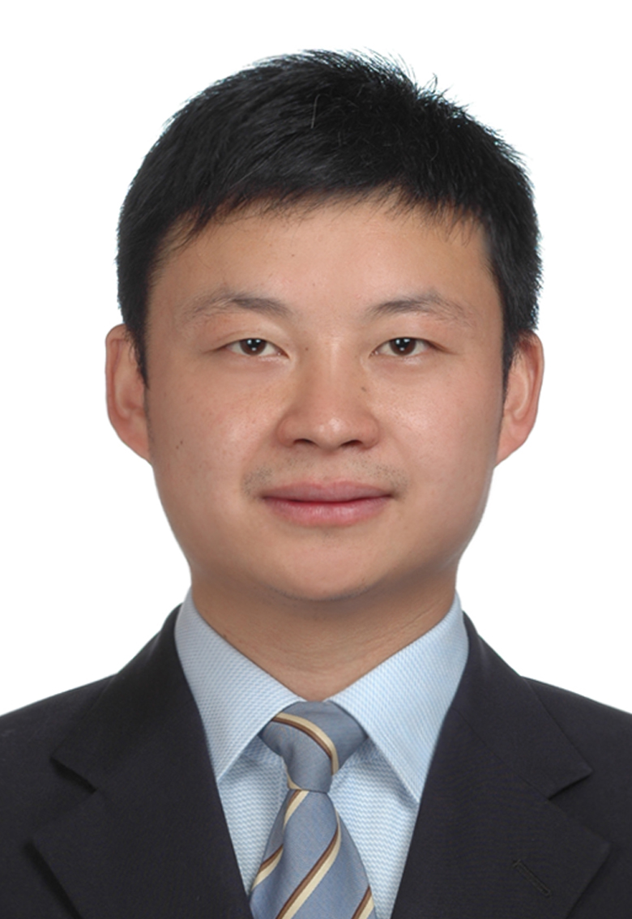
最后学历 | 硕士研究生 |  | 学位 | 管理学 硕士 |  | 专业 | 公共管理 |  | 政治面貌 | 党员
现任  职务 | 名 称 |  | 同济大学团委书记 |  |  |  | 专业技术职务 |  | 名 称 | 讲师
现任  职务 | 任职时间 |  | 2013.10-今 |  |  |  |  |  | 任职时间 | 2013.1-
通讯地址 |  | 四平路1239号同济大学大学生活动中心 |  |  |  |  |  |  |  | 邮政编码 | 200092
办公电话 |  | 65983637 |  |  | 手 机 |  |  | 13816512823 |  | QQ号 | 43487779
传 真 |  | 65980260 |  |  | 电子信箱 |  |  | liurun@tongji.edu.cn
工作经历 |  | 2007.07-2007.11 同济大学团委干事（其间：2005.03-2005.06甘肃省定西市通渭县常河镇挂职）  2007.11-2010.03 同济大学团委副书记  2010.03-2013.04 同济大学网络学院与继续教育学院党委副书记、工会主席，同济大学团委副书记  2013.04-2013.10 同济大学团委副书记  2013.10- 同济大学团委书记
主 要  培训经历 |  | 2012.11-2012.12 赴美国纽约参加上海市教委——纽约大学学生事务管理高级研修班学习
学校党委  选送意见 |  | 单位盖章  年 月 日
省级教育工作部门审核意见 |  | 单位盖章  年 月 日
说明：此登记表将作为学员档案保存，请认真填写核对，字迹工整，盖章有效。请将此表填好并贴好照片于2014年9月28日（周日）前传真（可先复印再传真）并发送电子版至工作邮箱：gxtwsjpx@163.com，报到时提交原件。

